Министерство образования и науки Республики Башкортостан
Государственное автономное профессиональное образовательное учреждение
Уфимский колледж статистики, информатики и вычислительной техники

УТВЕРЖДАЮ
Заместитель директора
по учебной работе
З.З. Курмашева
« » 2025г.

ОТЧЕТ ПО РЕЗУЛЬТАТАМ ТЕСТИРОВАНИЯ ВЕБ-ПРИЛОЖЕНИЯ TASK MANAGEMENT

Руководитель проекта
Р.Ф.Каримова
«___» _________________ 2025 г.
Исполнители, студенты гр. 22П-1
Д.А.Сальников
А.А.Баранов
К.Ф.Ильнур
«___» _________________ 2025 г.

2025
В ходе тестирования веб-приложения «Task management» был применен метод unit-тестирования.
Цель тестирования – изолированная, автоматическая проверка функций и методов приложения. Данное тестирование позволяет легко и удобно проверять работоспособность после внесения изменений.

Сведения о ходе испытаний:
Для unit-тестирования выбраны функция авторизации и регистрации пользователя.
Реализовано 5 тестов:
- Проверка регистрации на корректных данных
- Регистрация с некорректными данными (пароли не совпадают)
- Корректное отображение всплывающего сообщения для неверных учетных данных
- Успешный вход в аккаунт и редирект на главную страницу
- Демо вход и редирект на главную страницу

Результаты запуска тестов:
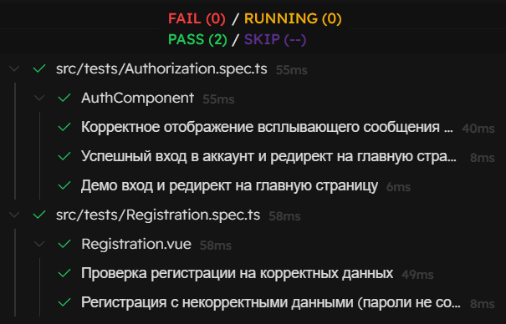
Все тесты успешно пройдены.
Выводы по результатам испытания
Для проверки программы были написаны 5 unit-тестов. Все тестируемые функции работают корректно. Написанные unit-тесты упростят будущее тестирования программы.

Рекомендации:
- Увеличить покрытие функционала тестами.

